МIНIСТЕРСТВО ОСВIТИ І НАУКИ УКРАЇНИ

НАЦІОНАЛЬНИЙ ТЕХНІЧНИЙ УНІВЕРСИТЕТ УКРАЇНИ

“КИЇВСЬКИЙ ПОЛІТЕХНІЧНИЙ ІНСТИТУТ

ІМЕНІ ІГОРЯ СІКОРСЬКОГО”

Факультет прикладної математики

Кафедра програмного забезпечення комп’ютерних систем

**Лабораторна робота №** 4

з дисципліни “Основи програмування”

тема “**Математичні вирази**”

|  |  |  |
| --- | --- | --- |
| Виконав(ла)  студент(ка) I курсу  групи КП-92  Мовчан Максим Олександрович  варіант №9 |  | Перевірив  “____” “____________” 20___ р.  викладач  Гадиняк Руслан Анатолійович  (*прізвище, ім’я, по батькові*) |

Київ 2019

**Мета роботи**

Навчитися працювати зі масивами різних типів даних та розмірності.  
Застосувати на практиці різні види циклічних конструкцій при роботі з одновимірними та багатовимірними масивами даних.  
Навчитися оформлювати консольну програму для зручності роботи користувача.

**Постановка завдання**

#### **Підзавдання 1. Одновимірний масив (2.5 бали)**

Створити масив цілих чисел A на 30 елементів і заповнити його випадковими значення з проміжку (-10..10). Створити масив B на 30 елементів і записати у кожен i-ий елемент В різницю значень i-го і (i+1)-го елементів з А. У останній елемент В записати різницю останнього і першого з елементів А. (тобто, у B[0] - різницю А[0] i А[1], у B[1] - А[1] i А[2] і т.д.)  
Вивести масиви у консоль.

#### **Підзавдання 2. Двовимірний масив (2.5 бали)**

Користувач задає початок і кінець числового відрізку x_min та x_max (дробові числа).  
Перевірити чи x_max більший за x_min (і вивести повідомлення про помилку, якщо це не так).  
Створити двовимірний масив дробових чисел M висотою 2 і шириною 20.  
Розбити введений користувачем числовий відрізок на 20 проміжків і записати початок кожного проміжка у комірки першого рядка створеної матриці M.  
Використати функцію fy з попередньої лабораторної роботи і заповнити другий рядок матрицi M значеннями функції в точках x з першого рядка (тобто, M[1][i] = fy(M[0][i])).  
Вивести значення матриці у консоль.

#### **Консольний інтерфейс користувача (1 бал)**

При старті консольної програми користувачу вивести меню із 3-х пунктів, наприклад:

1. Int array

2. Float matrix

3. Quit

Перші 2 пункти меню мають запускати код виконання відповідних підзавдань лабораторної роботи.

Реалізувати навігацію по меню за допомогою функцій і циклів. Із кожного підменю можна повернутись у головне меню.

Управління переходами між меню реалізувати за допомогою обробки вводу користувача. Перед вводом даних обов'язково виводити користувачу інформацію про те, що він повинен ввести. Виводити користувачу помилку, якщо він ввів некоректне значення.

**Тексти коду програм**

|  |
| --- |
| **lab4.c** |
| #include <stdlib.h>  #include <stdio.h>  #include <stdbool.h>  #include <time.h>  #include <math.h>    double fy(double x) //Функция из lab2  {      double y;      if (x==5)      {          return ('e');      }      else if (-5<x && x<=3)      {          y=(sqrt(x + 5) - 7);          return y;      }      else      {          y=(cos(x-5)/sin(x-5))-5;          return y;      }  }    void array(void)  {      int a[30]; //Задаю массивы      int b[30];      srand(time(0)); //(псевдо)Случайные числа с использоанием времени      printf("\na = { ");      for(int cnt = 0; cnt<30; cnt++)      {          a[cnt] = rand()%20 - 10;          printf(" %i,", a[cnt]);      }      printf(" }\n\n");      printf("b = {");      for(int cnt = 0; cnt<30; cnt++)      {          if (cnt==29)          {              b[cnt] = a[29]-a[0];              printf(" %i,", b[cnt]);              break;          }          b[cnt] = a[cnt+1] - a[cnt];          printf(" %i,", b[cnt]);      }      printf(" }\n\n");      printf("\n[1.Repeat]\n[2.Main menu]\n\n");      int temp = 0;      while(temp != 1 && temp !=2)      {          scanf("%i", &temp);          if (temp !=1 && temp !=2)              printf("\n[Wrong num!]\n\n");      }      if (temp==2) main();      else if (temp == 1) array();  }    void float_matrix(void)  {      double x_min, x_max;      printf("\n[x_min] = ") && scanf("%lf", &x_min);      printf("[x_max] = ") && scanf("%lf", &x_max);      while (x_max<=x_min)      {          puts("[Min>=Max]\n");          printf("/n[x_min] = ") && scanf("%lf", &x_min);          printf("[x_max] = ") && scanf("%lf", &x_max);      }      printf("/n");      double M[2][20];      double s = (x_max-x_min)/20;      int i=0;      for(double c = x_min; i<20; i++)      {          M[0][i] = c;          c+=s;      }      for(i=0; i<20; i++)      {          if (M[0][i]==5)              M[1][i] = 0;          else              M[1][i] = fy(M[0][i]);      }      for(i=0; i<20; i++)      {          if (M[0][i]==5)              printf("M[0][%.3f], M[1][ODZ]\n", M[0][i]);          else              printf("M[0][%.3f], M[1][%.3f]\n", M[0][i], M[1][i]);      }      printf("\n[1.Repeat]\n[2.Main menu]\n\n");      int temp = 0;      while(temp != 1 && temp !=2)      {          scanf("%i", &temp);          if (temp !=1 && temp !=2)              printf("\n[Wrong num!]\n\n");      }      if (temp==2) main();      else if (temp == 1) float_matrix();  }    void main(void)  {      int num;      printf("\n[1.Int array]\n[2.Float matrix]\n[3.Exit]\n\n");      scanf("%i", &num);      switch (num)      {          case 1:              array();          break;          case 2:              float_matrix();          break;          case 3:          break;          default:              printf("[Wrong num]\n");              main();          break;      }  } |

**Приклади результатів**

**1.Вид головного меню**

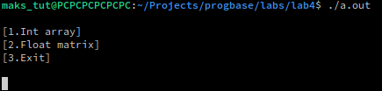

**2.Int array та repeat з іншими значеннями**

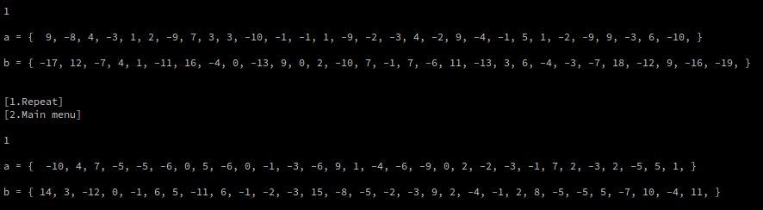

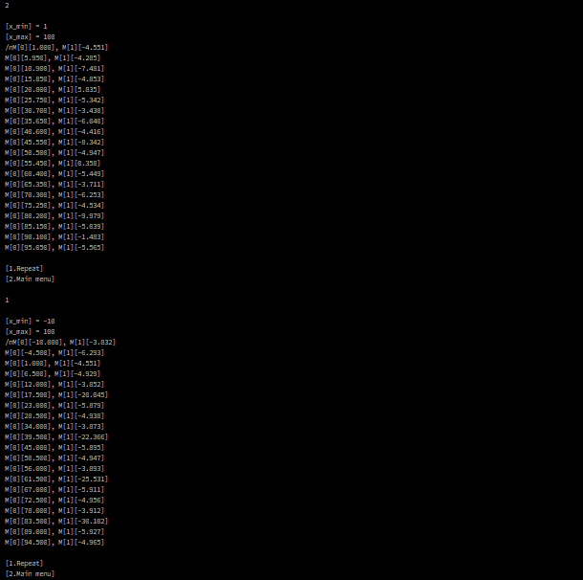**3.Float matrix та repeat з іншими значеннями**

**4.Некоректне введення**

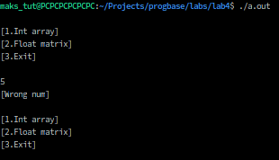

**Висновки**

Я навчився створювати одновимірні та багатовимірні масиви цілих і дробових чисел. Заповнювати їх псевдовипадковими числами з використанням системного часу, значень з інших масивів і частин масиву. Створювати меню і підменю